Tomcat配置：

（一）。端口配置

设置Tomcat端口为80，即可通过域名访问该tomcat了（注意需要打开Linux对外的80端口）

第一步：/sbin/iptables -I INPUT -p tcp --dport 8080 -j ACCEPT

第二步：/etc/rc.d/init.d/iptables save

进行上面两步后，80端口对外开放



（二）.默认项目配置，将默认项目设置为想要发布的项目，那我们就可以通过域名直接访问该项目了。

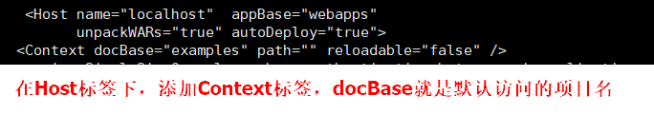

经过上面配置后，原先需要通过<http://170.50.54.84:8080/examples>才能访问的项目，直接通过[www.tianjindong.cn](http://www.tianjindong.cn)即可访问。（因为HTTP协议默认端口为80）